|  |  |  |
| --- | --- | --- |
| Descripción: Descripción: http://www.ibeaser.com/images/logos/ESCUDO_SED_vectorizado_2.jpg | COLEGIO INSTITUTO TÉCNICO INTERNACIONAL | Descripción: Descripción: ESCUDO CITI CHICK |
| P.E.I. EDUCACIÓN EN TECNOLOGÍA Y SU INFLUENCIA EN LA CALIDAD DE VIDA |
| BIOLOGÍA GRADO 601 J.M. |

**SEMANA 1**

**OBJETIVO:** Familiarizarse con el aplicativo capsulas educativas digitales (página Colombia aprende) y utilizarlo como material de apoyo en el proceso de aprendizaje.

**Capsulas educativas digitales**

Para realizar la actividad es necesario ingresar al aplicativo capsulas educativas digitales, para lo cual se deben realizar los siguientes pasos:

1. Acceder a la dirección Web : <https://aprende.colombiaaprende.edu.co/sites/default/files/naspublic/ContenidosAprender/G_6/S/index.html>

2. Elegir la pestaña ¿Dónde estamos ubicados en el tiempo y el espacio?

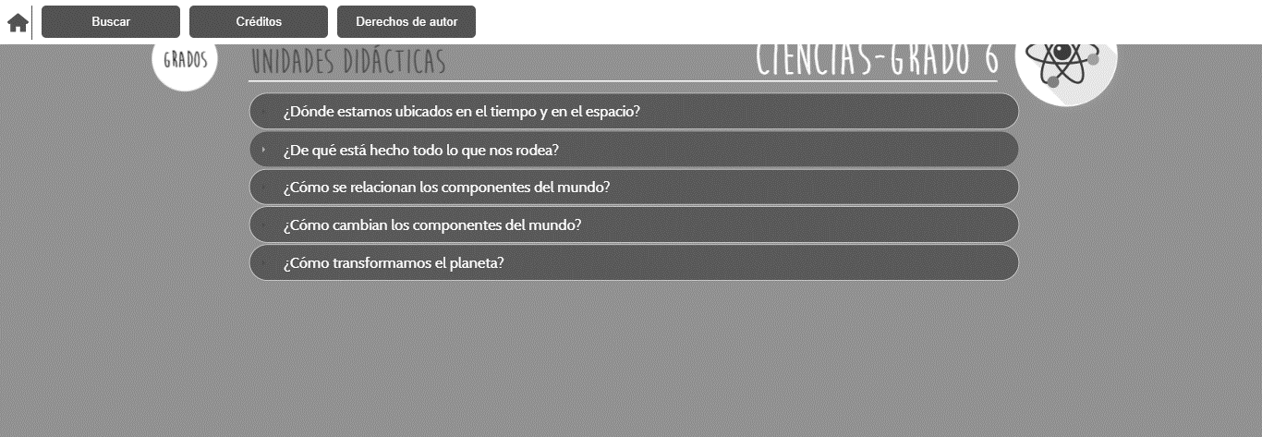

3. Se desplegará una lista de opciones, dar clic en ¿Cómo se origino el universo y la vida?

4. Elegir la opción Actividades imprimibles.

5. Del archivo que se descarga realizar las actividades INTRODUCCIÓN y ACTIVIDAD 1.

6. Realizar nuevamente los pasos 1 a 3 pero esta vez dar clic en ¿Cómo se establecen los parámetros de la planeación territorial con relación a los recursos naturales que necesita el ser humano?

7. Elegir la opción Actividades imprimibles.

8. Del archivo que se descarga realizar las actividades INTRODUCCIÓN y ACTIVIDAD 1.

ACTIVIDAD

1. De cada una de las partes INTRODUCCIÓN mencionar en un párrafo de 6 líneas lo que más les llamó la atención de la lectura y las imágenes. (utilizar los parámetros de la última clase).

2. De la ACTIVIDAD 1, para cada uno de los módulos realizar un resumen siguiendo los pasos especificados en la guía de química.

**SEMANA 2**

**OBJETIVO:** Comprender el concepto de ecología y la importancia de su estudio.

**Ecología**

Para tener una mirada general y concreta sobre la ecología visitar el enlace:

<https://es.khanacademy.org/science/biology/ecology/intro-to-ecology/a/what-is-ecology>

ACTIVIDAD

1. Utilizando únicamente imágenes o textos de máximo 3 palabras realizar una diapositiva en la que mencione y explique los elementos relevantes de la información relacionada en el enlace sobre ecología.

2. En una segunda diapositiva realizar un dibujo de un ecosistema en que se relacionen cada uno de los elementos identificados en la lectura.

3. Enviar el documento con las diapositivas el jueves 26 de marzo, debidamente marcado y colocando como asunto: Actividad biología al correo [papedrozab@educacionbogota.edu.co](mailto:papedrozab@educacionbogota.edu.co)